27 января 2021 года мы отмечаем 77-летие освобождения Ленинграда от фашистской блокады. В январе 1944 года Ленинград отпраздновал свою Победу. Победу тех, кто сражался с врагом, чтобы отстоять родной город, кто пережил все тяготы жесточайшей блокады, кто жил и боролся, несмотря на холод и голод, бомбежки и артобстрелы.
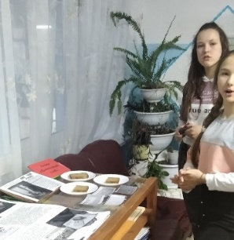
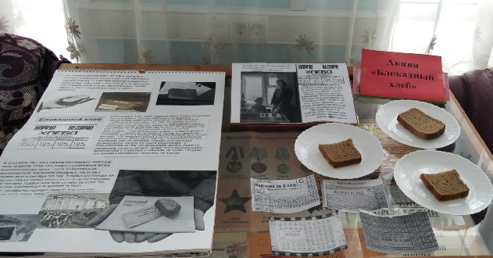
В память о событиях тех лет в школьной библиотеке была организованна Акция Памяти «Блокадный хлеб». На переменах в библиотеке звучала запись концерта который проходил в блокадном Ленинграде 9 августа 1942 года. Шестакович 7 симфония, именно она в последствии стала символом несокрушимости духа жителей и защитников Ленинграда. Библиотекарь проводила беседу с ребятами о тяжелых испытаниях, выпавших на долю жителей осажденного Ленинграда: о голоде, холоде, о нормах хлеба. Особенными чувствами ребята прониклись к судьбе ленинградки Тани Савичевой, которая переживала ужасы блокады, смерть близких и вела дневник.
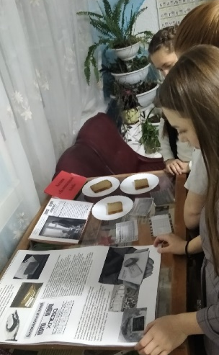
Ленинградцы в своем абсолютном большинстве проявили величайшую духовную, нравственную силу, которая в конечном итоге позволила выдержать блокаду, выстоять и победить. Героическая оборона Ленинграда, бессмертный подвиг ленинградцев в блокадные дни, вошли в историю освобождения Отечества. Духовно-нравственное наследие города-героя, его жителей остается нашим самым дорогим достоянием. Для всех ныне живущих, и для всех последующих поколений блокада Ленинграда навсегда останется одной из самых героических страниц истории Великой Отечественной войны, она всегда будет олицетворением несокрушимой силы духа и воли к победе.

